|  |
| --- |
| https://lh6.googleusercontent.com/QcftzNtI05T0Y6fjdSh1Rr2rt8oqZ1IvnLvbn1jLJ7CCyteVir3k-xBLv4SL1wAgWJsRhmmJSR0UW-RP63_GQenE4vVWv05BRoZTsmIcBccVTnfxwmsnNMvjg599x9SqZd8E3dkd |
| МИНОБРНАУКИ РОССИИ |
| Федеральное государственное бюджетное образовательное учреждение  высшего образования  **"МИРЭА - Российский технологический университет"**  **РТУ МИРЭА** |

Институт Информационных Технологий

Кафедра прикладной математики

**ПРАКТИЧЕСКАЯ РАБОТА №1**

по дисциплине

«Технологии и инструментарий анализа больших данных»

|  |  |
| --- | --- |
| *Студент группы* | *ИНБО-04-19, Ло В.Х.* |
| Проверил | *Десятников А.А.* |  | |
| Работа представлена к защите | «___»________2023 г. | _______________________ |  |
|  |  | *(подпись студента)* |  |
| «Работа зачтена» | «___»________2023 г. | _______________________ |  |
|  |  | *(подпись руководителя)* |  |

Москва 2023

1. Установить Python, если это не было сделано ранее.
2. Написать программу, которая вычисляет площадь фигуры, параметры которой подаются на вход. Фигуры, которые подаются на вход: треугольник, прямоугольник, круг. Результатом работы является словарь, где ключ – это название фигуры, а значение – это площадь.

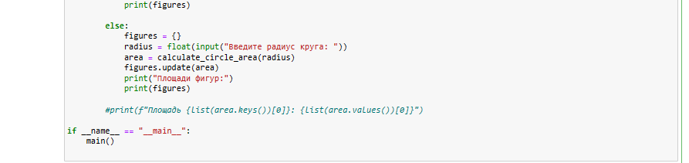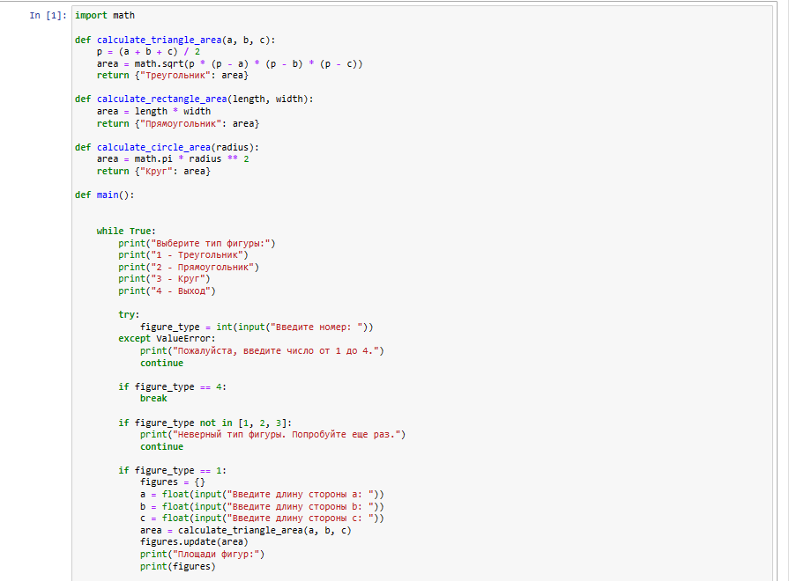

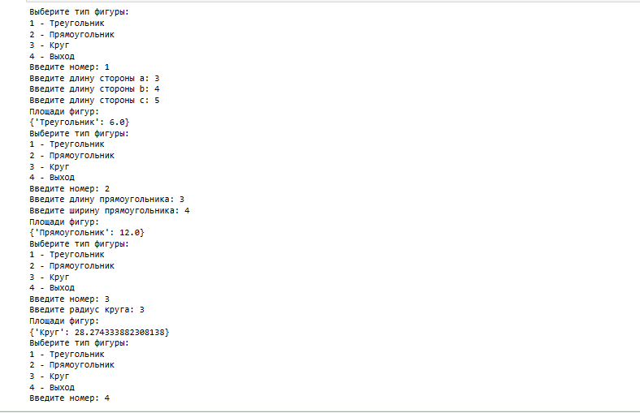

1. Написать программу, которая на вход получает два числа и операцию, которую к ним нужно применить. Должны быть реализованы следующие операции: +, -, /, //, abs – модуль, pow или ** – возведение в степень. Результатом работы программы является одно число.

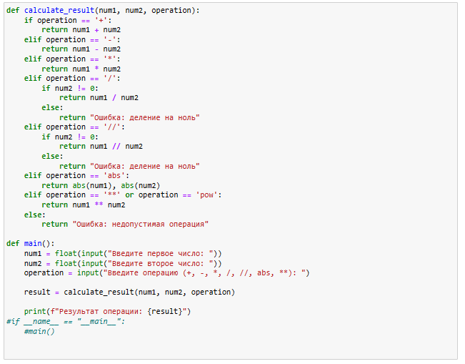

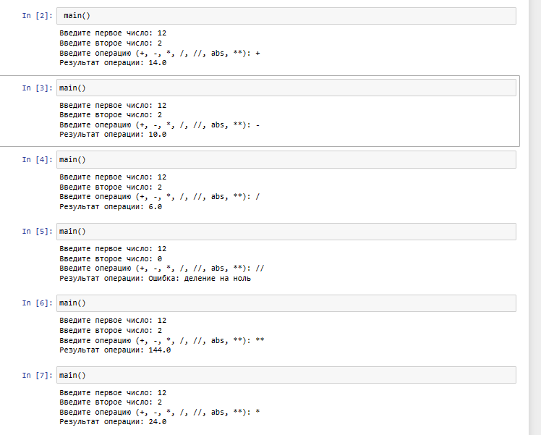

1. Напишите программу, которая считывает с консоли числа (по одному в строке) до тех пор, пока сумма введённых чисел не будет равна 0 и после этого выводит сумму квадратов всех считанных чисел.

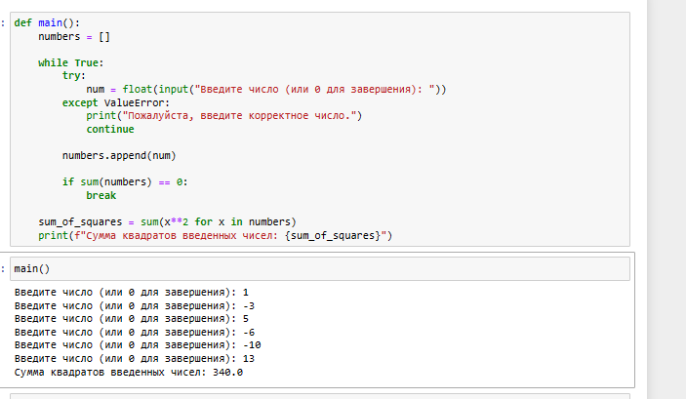

1. Напишите программу, которая выводит последовательность чисел, длинною N, где каждое число повторяется столько раз, чему оно равно. На вход программе передаётся неотрицательное целое число N. Например, если N = 7, то программа должна вывести 1 2 2 3 3 3 4. Вывод элементов списка через пробел – print(*list).

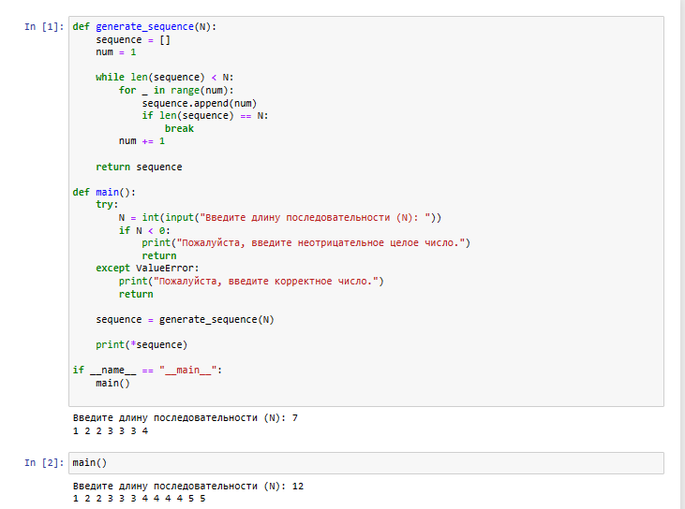

1. Даны два списка: А = [1, 2, 3, 4, 2, 1, 3, 4, 5, 6, 5, 4, 3, 2] В = [‘a’, ’b’, ’c’, ’c’, ’c’, ’b’, ’a’, ’c’, ’a’, ’a’, ’b’, ’c’, ’b’, ’a’] Создать словарь, в котором ключи – это содержимое списка В, а значения для ключей словаря – это сумма всех элементов списка А в соответствии с буквой, содержащийся на той же позиции в списке В. Пример результата программы: {‘a’ : 10, ‘b’ : 15, ‘c’ : 6}.

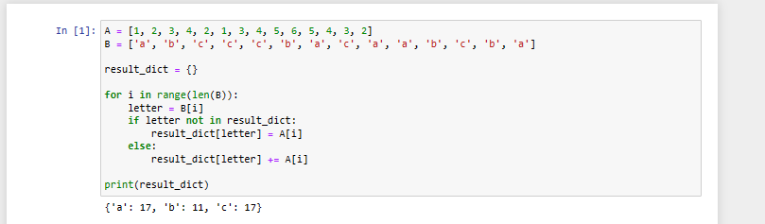

1. Скачать и загрузить данные о стоимости домов в калифорнии, используя библиотеку sklearn. 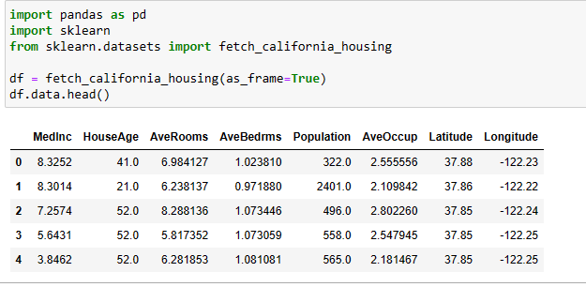
2. Использовать метод info().

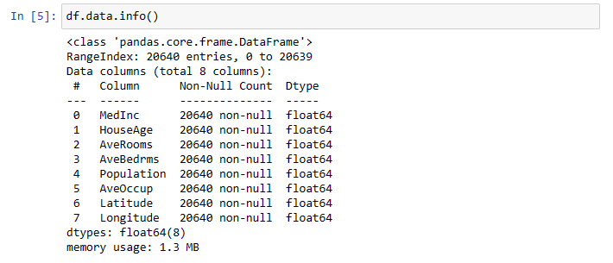

1. Узнать, есть ли пропущенные значения, используя isna().sum().

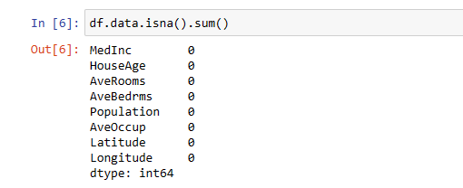

1. Вывести записи, где средний возраст домов в районе более 50 лет и население более 2500 человек, используя метод loc().

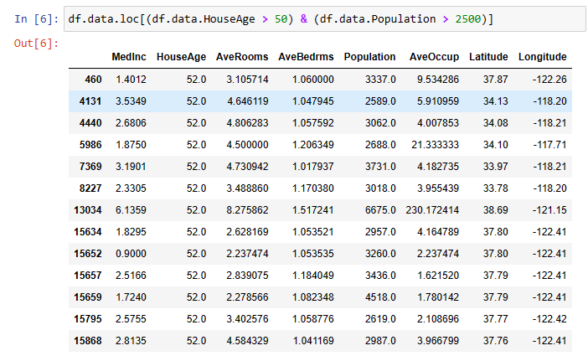

1. Узнать максимальное и минимальное значения медианной стоимости дома.

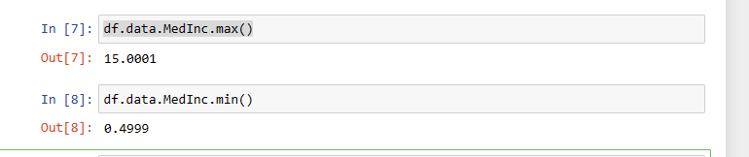

1. Используя метод apply(), вывести на экран название признака и его среднее значение.

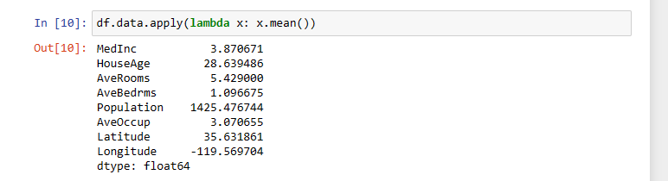

1. Составить отчет о проделанной работе. В отчете должен быть представлен код и результаты его выполнения с выводами